【轨物洞见】并网柜火灾是运维商的噩梦：您的电站是否有 7×24 小时的“热感雷达”？
在分布式光伏的资产版图里，并网柜火灾是所有运维商最深层的恐惧。它不仅仅意味着发电收益的中断，更是一次资产“归零”的毁灭性风险。对于运维商而言，未能找回那 5% 的增值收益只是遗憾，但如果因为安全事故导致资产损毁，那就是一场无法挽回的噩梦。

从物理学的第一性原理来看，电气设备火灾的本质是热失控。根据杭州电子科技大学 AIoT 联合实验室的研究分析，老旧电站起火的核心逻辑遵循焦耳定律 (Q=I^2Rt)。
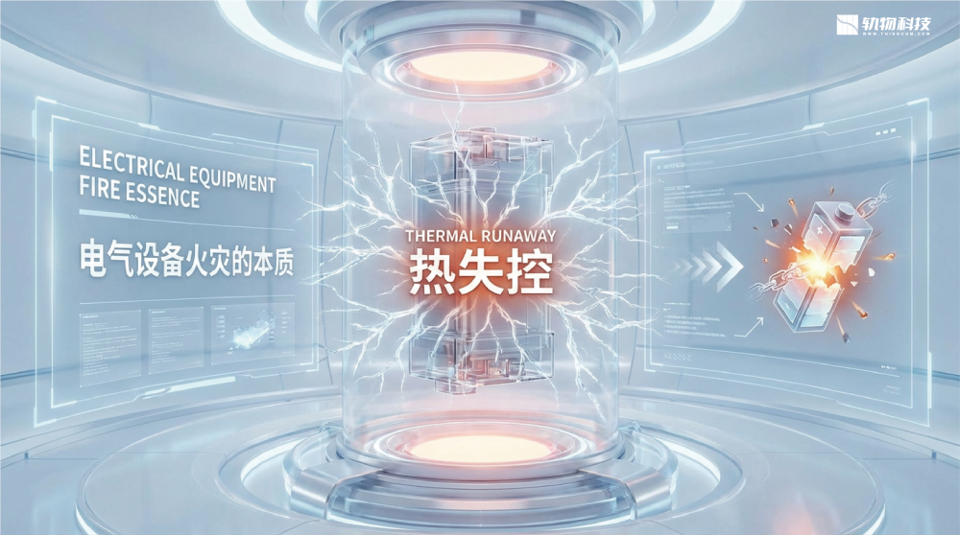
热量 (Q) 与电阻 (R) 和电流 (I) 的平方成正比。老旧电站运行 5-10 年后，线缆绝缘层老化、螺丝松动、端子氧化等物理退化不可避免。我们的研究表明，这种老化的本质是由于微小振动和热胀冷缩导致接触电阻 (R) 的异常增加。在午间光照最强、电流 (I) 达到峰值时，微小的电阻增加会引发指数级的发热。这种发热往往深藏在并网柜内部，是典型的“静默杀手”，也是运维商面临的资产归零风险。

目前行业内普遍存在的“黑盒运维”状态，正是火灾隐患的温床。特别是随着全国范围内的 “2G 退网”，大量早期电站的通讯模块失效，使得电站彻底陷入了“薛定谔的风险状态”。
- 痛点诊断： 传统逆变器系统仅能监测其内部电路温度，对于柜外的线缆、接头和端子状态完全处于感知盲区。
- 心理共鸣： 许多运维商面临“前天巡检正常，今天起火烧毁”的无奈。滞后的“人肉巡检”模式根本无法捕捉毫秒级的热失控，这种由于信息不对称带来的焦虑感，正成为行业挥之不去的阴影。
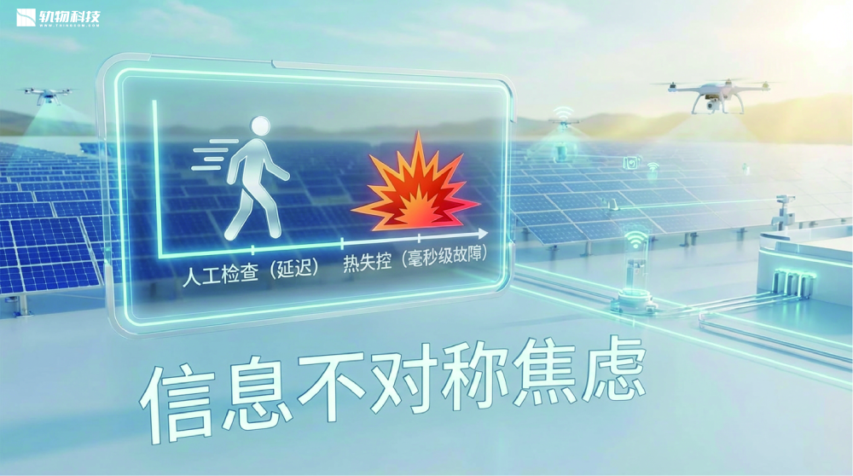
- 时效差距： 肉眼巡检即便再勤快，也无法对抗由于接触电阻突变引发的瞬时温升。在巡检间隙发生的事故，让运维商在事故调查中往往处于极度被动的地位。

为了将“黑盒运维”转变为透明的数字化资产管理，轨物科技推出了边缘安全网关 (The Brain)。它如同给并网柜安装了全天候工作的“热感雷达”。
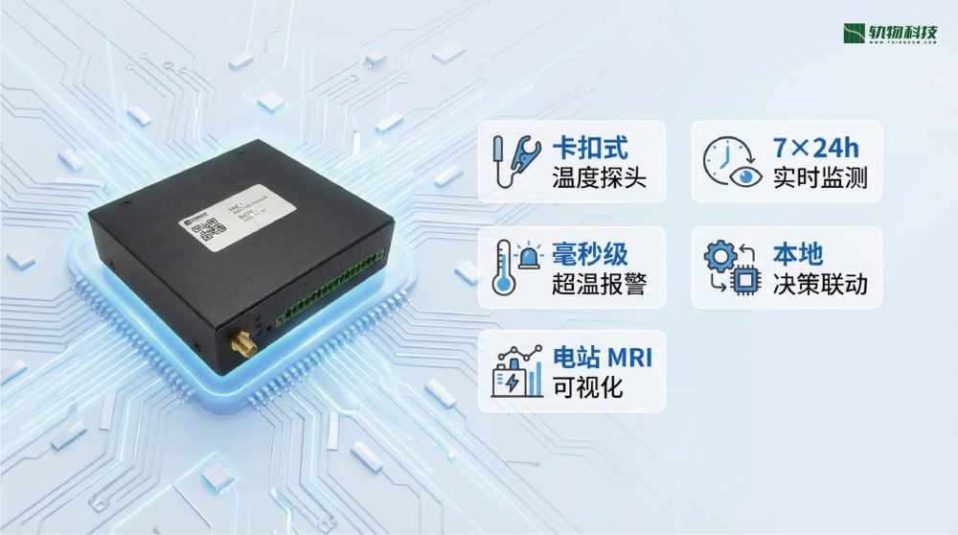
其核心技术优势如下：
- 卡扣式温度探头： 采用非接触、不剥皮的安全性设计，直接卡在并网柜的高风险线缆上，实现高精度测温。
- 7×24h 实时监测： 持续生成线缆温度曲线，通过数据模型预判温升趋势。
- 毫秒级超温报警： 设定 80℃ 为红色警戒线。一旦触碰，系统立即通过弹窗和短信触发警报。
- 本地决策联动： 这是我们区别于传统产品的核心竞争力。The Brain 具备边缘计算能力，无需依赖云端指令或网络连接，在检测到热失控的瞬间即可直接联动断路器跳闸，彻底解决了网络波动带来的灭火时滞。
- 电站 MRI 可视化： 在 SaaS 平台上，我们提供“配电柜热力趋势图”。通过 2D 拓扑和红闪报警视觉化呈现安全压力，让运维人员像看 MRI 影像一样看穿隐患。
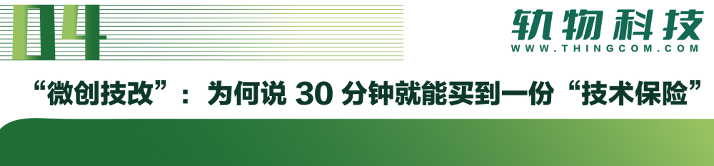
运维商对升级设备的恐惧往往源于“停电损失”和“动电风险”。轨物方案采用“微创手术”设计，实现了对存量资产的无感接入。
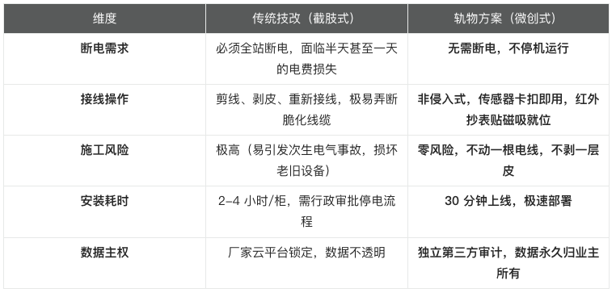
30 分钟微创流程：
- 第 0 分钟： 技改人员携带设备进场，无需复杂施工队。
- 第 10 分钟： 将 红外抄表贴 (The Eye) 磁吸在电表红外口，将 The Brain 探头卡入线缆。
- 第 30 分钟： 手机扫码绑定，SaaS 平台同步上线，开始 7×24 小时守护。
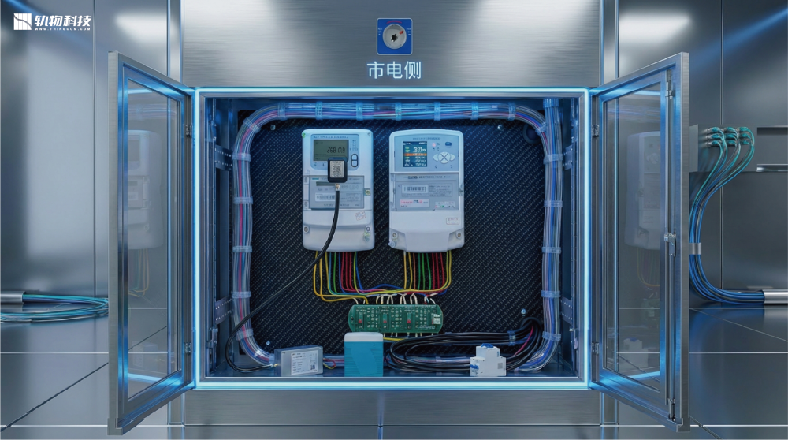

在轨物科技的商业逻辑中，安全不仅是防御，更是找回收益的手段。我们将系统定位为从“保洁保姆”到“独立审计师”的跨越。
- 审计 vs 维护： 传统的逆变器数据往往是“运动员自己报分”。我们的 红外抄表贴 (The Eye) 读取的是关口表的物理读数（唯一真值）。通过双轨对账，AI 算法能揪出那“消失的 5%”——通常源于计量故障或偷漏电，这部分找回的真金白银远超系统采购成本。
- 免责金牌 (Exemption Medal)： 系统自带的“告警溯源时间轴”记录了从发现温升到自动处置的全过程日志。在发生火灾等极端情况时，这份不可篡改的数字化证据链是运维商的“免责金牌”，证明其已尽职履责，将法律责任转移。
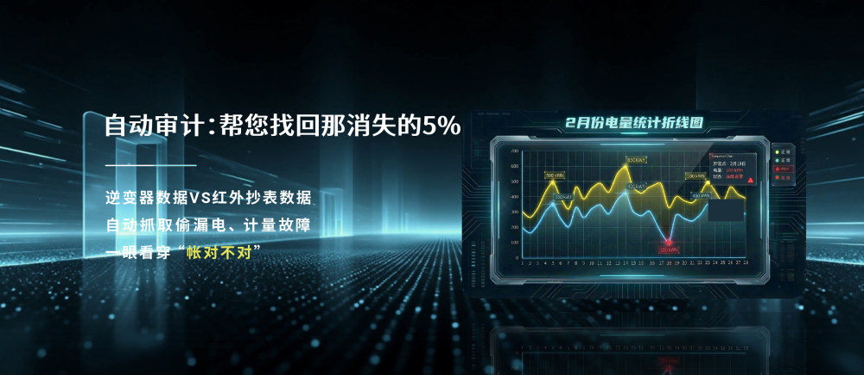
- TCO 负成本逻辑： 避免一次并网柜火灾所挽回的损失足以覆盖十年的服务费。依托 杭州电子科技大学 AIoT 联合实验室 的学术深度，我们不仅是在卖监控，而是在为您配置一项能自我回本的“负成本资产”。

如果您的电站数据只能靠人工肉眼和已失效的厂家 APP 查看，那么它始终处于开环的失控状态。正如我们常说的：“轨物不仅帮您抢回看不见的钱，更帮您挡住看不见的火。”
限时权益： 即日起，前 50 名业主可免费申请由杭州轨物科技提供的《电站电气安全红外体检》一次，由杭电博导专家团队出具健康报告。
立即行动： [扫码测算您的隐形损失] 或预约 [零风险试用]，别等火光冲天时，才想起这份“技术保险”。
